LAPORAN PRAKTIKUM MODUL 7
JQUERY WEB DESIGN

- JUDUL
Praktikum penerapan jQuery untuk Manipulasi Konten dan Interaksi pada Desain Web

- TUJUAN PRAKTIKUM
Tujuan dari praktikum ini adalah agar mahasiswa mampu memahami dan mengimplementasikan jQuery sebagai salah satu framework JavaScript yang berfungsi untuk mempermudah proses pengembangan desain web. Melalui kegiatan praktikum ini, mahasiswa diharapkan dapat mengenal cara kerja jQuery dalam memanipulasi elemen HTML, menangani berbagai event, serta menambahkan efek animasi pada halaman web. Selain itu, mahasiswa juga dituntut untuk mampu mengembangkan teknik pengolahan konten web yang lebih interaktif dan efisien dengan memanfaatkan fitur-fitur yang tersedia dalam jQuery dan jQuery UI. Dengan demikian, mahasiswa dapat meningkatkan kemampuan mereka dalam membuat tampilan web yang dinamis, responsif, serta memiliki interaktivitas yang baik terhadap pengguna.

- ALAT & BAHAN
Beberapa alat dan bahan untuk memulai praktikum CSS:
- Komputer atau laptop
- Sistem operasi seperti Windows/Linux/MacOS
- Visual Studio Code
- Web browser (Google Chrome, Mozilla Firefox, Microsoft Edge, dsb.).
- Modul praktikum

- RINGKASAN MATERI
Materi pada praktikum ini membahas tentang penggunaan jQuery, yaitu sebuah library JavaScript yang dirancang untuk menyederhanakan proses penulisan kode dalam pengembangan web. jQuery memudahkan developer dalam melakukan manipulasi dokumen HTML (DOM), menangani event, mengelola animasi, serta menggunakan teknologi AJAX tanpa harus menulis kode JavaScript yang panjang dan kompleks. Prinsip utama jQuery adalah “Write less, do more”, artinya dengan menulis sedikit kode, pengguna dapat menghasilkan fungsi yang lebih banyak dan kompleks.
Dalam praktiknya, jQuery menggunakan selector seperti $("#id") atau $(".class") untuk mengakses elemen tertentu dalam dokumen HTML, mirip dengan cara kerja CSS. Library ini juga mendukung berbagai event seperti click, hover, dan keypress, yang dapat digunakan untuk membuat situs web menjadi lebih interaktif. Selain itu, jQuery dilengkapi dengan jQuery UI (User Interface), yaitu kumpulan komponen tambahan yang berfungsi untuk memperindah tampilan dan menambah fitur antarmuka pengguna seperti datepicker, accordion, tabs, dialog, dan tooltip. Dengan adanya jQuery dan jQuery UI, proses pembuatan website menjadi lebih cepat, mudah, serta kompatibel di berbagai browser modern.

- LANGKAH KERJA
- Latihan 1: Menggunakan Media Query
- Buat file latihan1a.html. Terapkan media query agar halaman memiliki background kuning bila ukuran layar ≤428px (simulasi smartphone).
Perintah:
<!DOCTYPE html>
<html>
<head>
<meta charset="utf-8">
<meta name="viewport" content="width=device-width, initial-scale=1">
<title>Jam Digital Lengkap jQuery</title>

<script src="https://code.jquery.com/jquery-3.6.0.min.js"></script>
<style>
body {
font-family: "Segoe UI", Arial, sans-serif;
margin-top: 100px;
background-color: #f4f4f4;
}
#tanggal {
font-size: 22px;
margin-bottom: 10px;
}
#jam {
font-size: 55px;
font-weight: bold;
}
button {
font-size: 18px;
padding: 10px 25px;
margin-top: 15px;
cursor: pointer;
border: none;
border-radius: 10px;
background-color: #008CBA;
color: white;
}
button:hover {
background-color: #005f80;
}
</style>
</head>
<body>
<center>
<div id="tanggal">Hari, 01 Januari 2025</div>
<h1 id="jam">00:00:00</h1>
<button id="start">START</button>
</center>

<script>
$(document).ready(function(){
let timer = null;
let berjalan = false;

function updateWaktu(){
const waktu = new Date();

const hariIndo = [
"Minggu", "Senin", "Selasa", "Rabu", "Kamis", "Jumat", "Sabtu"
];

let hari = hariIndo[waktu.getDay()];
let tanggal = waktu.getDate().toString().padStart(2, '0');
let bulan = (waktu.getMonth() + 1).toString().padStart(2, '0');
let tahun = waktu.getFullYear();

let jam = waktu.getHours().toString().padStart(2, '0');
let menit = waktu.getMinutes().toString().padStart(2, '0');
let detik = waktu.getSeconds().toString().padStart(2, '0');

$("#tanggal").text(`${hari}, ${tanggal}/${bulan}/${tahun}`);
$("#jam").text(`${jam}:${menit}:${detik}`);
}

updateWaktu();

$("#start").click(function(){
if(!berjalan){
timer = setInterval(updateWaktu, 1000);
berjalan = true;
$("#start").text("STOP");
} else {
clearInterval(timer);
berjalan = false;
$("#start").text("START");
}
});
});
</script>
</body>
</html>
Screenshoot:
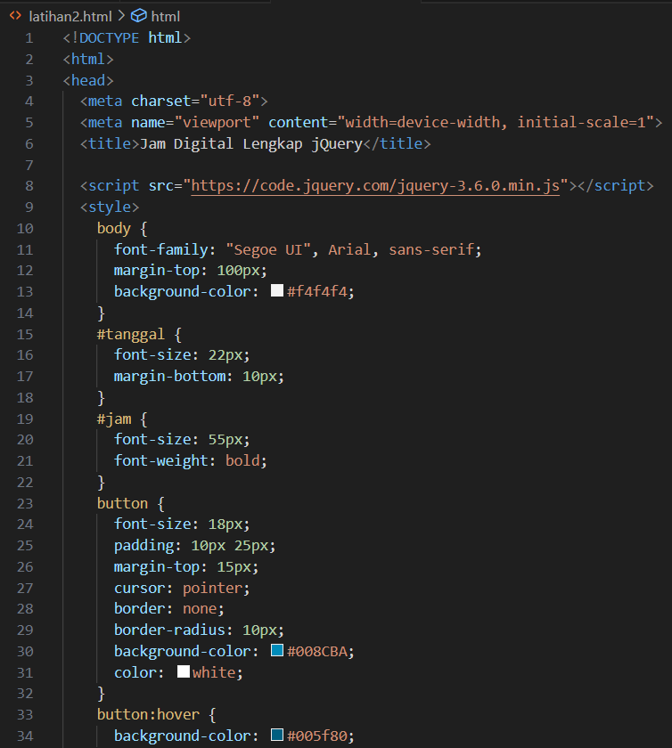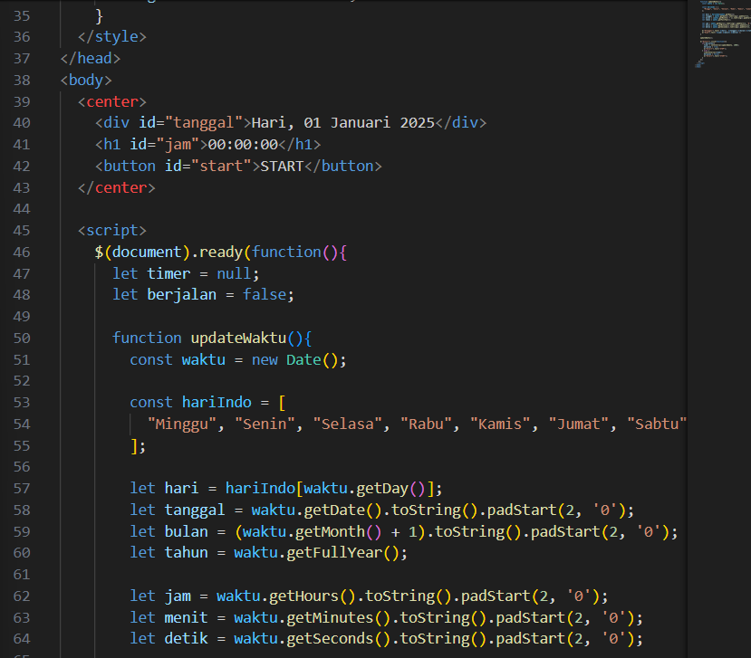
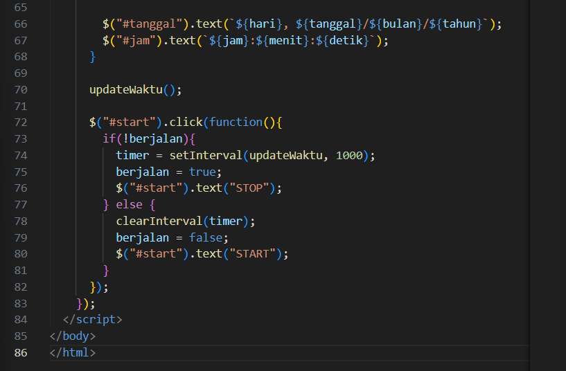
Hasil Website:
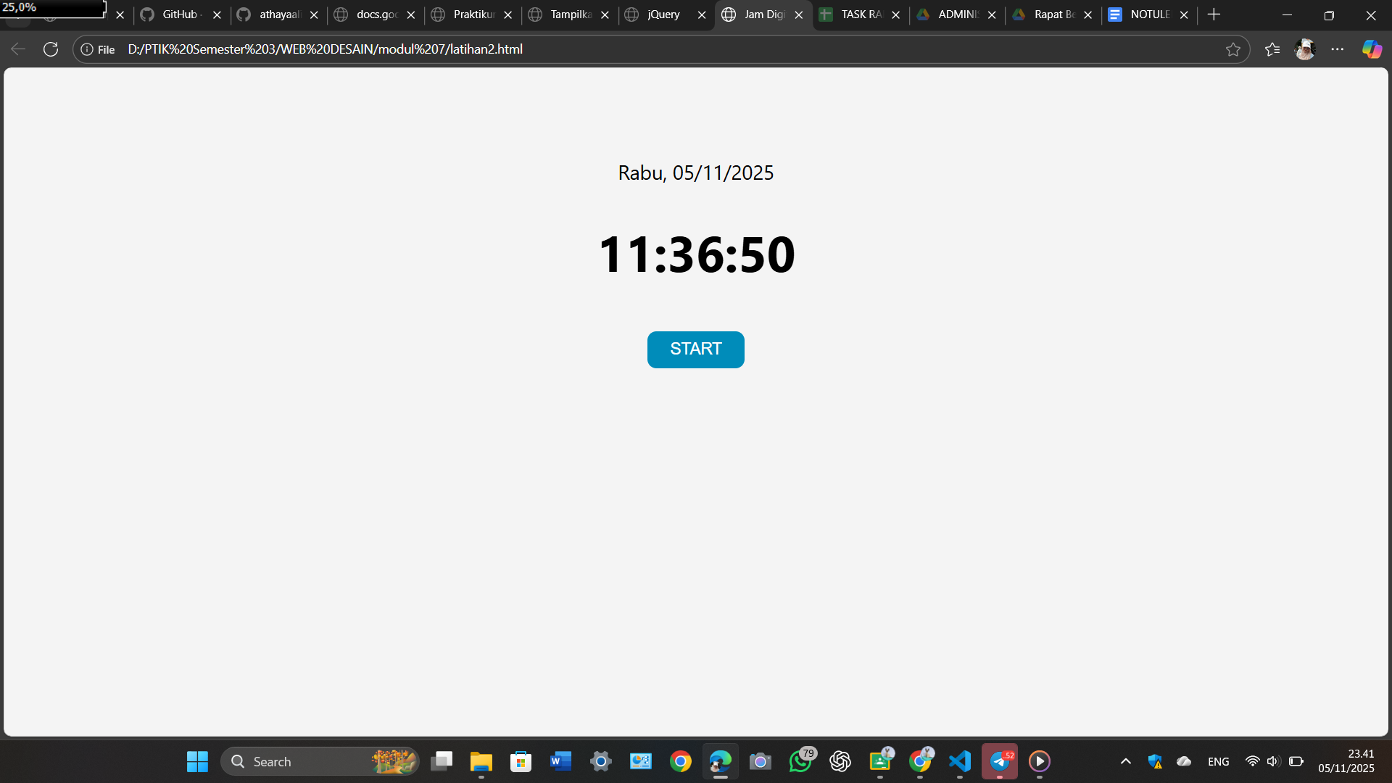

- KESIMPULAN
Berdasarkan hasil praktikum yang telah dilakukan, dapat disimpulkan bahwa jQuery merupakan salah satu library JavaScript yang sangat membantu dalam mempercepat proses pengembangan web interaktif. Dengan sintaks yang sederhana dan fleksibel, jQuery memungkinkan pengembang untuk memanipulasi elemen HTML, menangani event, serta menambahkan efek visual hanya dengan beberapa baris kode. Penerapan jQuery dalam pembuatan program seperti highlight teks dan jam digital menunjukkan bahwa library ini tidak hanya mempermudah proses coding, tetapi juga mampu meningkatkan kualitas tampilan dan fungsionalitas halaman web. Selain itu, jQuery UI memberikan tambahan fitur antarmuka yang menarik dan mudah digunakan. Secara keseluruhan, penggunaan jQuery menjadikan pengembangan web lebih efisien, dinamis, dan menarik bagi pengguna.

